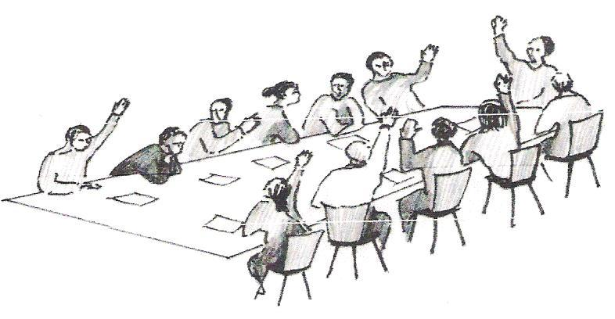

Bewerbungsbogen für die Wahl des Beirates für Menschen mit Behinderung (2019 – 2024)

Persönliche Daten
Foto
Name: Klicken Sie hier, um Text einzugeben.
Vorname: Klicken Sie hier, um Text einzugeben.
Straße, Hausnummer: Klicken Sie hier, um Text einzugeben.
PLZ: Klicken Sie hier, um Text einzugeben.
Geburtsdatum, -ort: Klicken Sie hier, um Text einzugeben.

Kontaktdaten (freiwillige Angaben)
Telefon: Klicken Sie hier, um Text einzugeben.
Handy: Klicken Sie hier, um Text einzugeben.
E-Mail: Klicken Sie hier, um Text einzugeben.

Informationen zur Arbeit im Beirat für Menschen mit Behinderung
Schwerbehinderung: Klicken Sie hier, um Text einzugeben.
Warum kandidiere ich: Klicken Sie hier, um Text einzugeben.

☐ Ich erkläre mich mit der Kandidatur für die Wahl des Beirates für Menschen mit
Behinderung einverstanden. Meine Daten und das Foto dürfen für die
Bewerberzusammenstellung verwendet und veröffentlicht werden.
Ich bin damit einverstanden, dass meine Daten von der Stadt Brandenburg an der
Havel zur Bearbeitung meiner Bewerbung unter Beachtung der EU-
Datenschutzgrundverordnung (EU-DSGVO) verarbeitet werden.

Im Rahmen der Bewerbung werden von Ihnen personenbezogene Daten nach EU-DSGVO erhoben und verarbeitet. Informationen über die Verarbeitung personenbezogener Daten in der Stadtverwaltung Brandenburg an der Havel und über Ihre Rechte sowie über Ihre Ansprechpartner in Datenschutzfragen entnehmen Sie bitte der Internetseite unter www.stadt-brandenburg.de/datenschutz inklusive der dort verlinkten Zusatzdokumente.
Die Einwilligung in die Datenverarbeitung erfolgt auf freiwilliger Basis. Diese Erklärung können Sie jederzeit ohne rechtliche Nachteile beschränken oder widerrufen. Eine nachträgliche Beschränkung oder ein Widerruf der Einwilligung wirken sich dabei nicht für die Vergangenheit, sondern nur für die Zukunft aus. Die Löschung der Daten bestimmt sich nach Art. 17 DSGVO.

Hinweis: Die Bewerbung muss bis spätestens 03.06.2019 im Büro der Behindertenbeauftragten eingegangen sein. Die Wahl findet am 17.06.2019 statt.

